Синтез ациклических лигандов для радиофармпрепаратов
Щукина А.А.^{1,2}, Зубенко А.Д. ²
Студент, 2 курс магистратуры
¹Российский химико-технологический университет им.Д.И.Менделеева,
факультет нефтегазохимии и полимерных материалов, Москва, Россия
²Институт элементоорганических соединений им. А.Н.Несмеянова Российской академии наук, Москва, России
E–mail: annbakhareva@yandex.ru
Радиофармпрепараты находят применение в лечении и диагностике онкологических заболеваний. Их основным компонентом является комплексон, который связывает катион радиоактивного металла в устойчивый координационный комплекс, так что он может быть доставлен к желаемой молекулярной мишени в организме [1]. Существующие в настоящее время комплексоны ограничиваются в основном производными азакраун-эфира ДОТА и ациклического лиганда ДТПА, которые имеют определенные недостатки, а именно медленное комплексообразование и кинетическую лабильность. Поэтому целью данной работы является разработка новых более эффективных комплексонов для радиофармпрепаратов.
Идея работы заключается во введении в структуру комплексона жестких фрагментов, что способствует увеличению скорости образования комплекса и повышает его устойчивость в биологических средах [2]. Так, в ходе работы была синтезирована серия ациклических лигандов с различным количеством и типом хелатирующих групп:

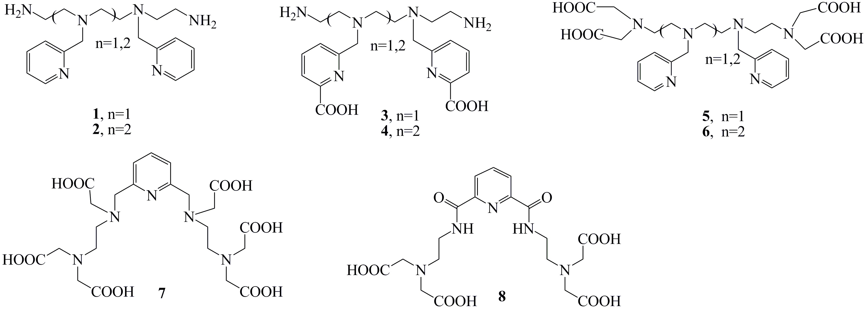

Комплексоны 1-6 получали из 15- и 18-членных азакраун-соединений, в структуру которых по реакции N-алкилирования вводили пиколинатные и пиридильные группы. Затем путем кислотного гидролиза получали ациклические лиганды. Соединения 7 и 8 синтезировали из 2,6-(дихлорметил)-пиридина и диметилового эфира пиридиндикарбоновой кислоты соответственно. В обоих случаях на первой стадии проводилась реакция с этилендиамином, затем введение хелатирующих групп и их гидролиз.
Таким образом, были получены новые ациклические хелаторы. Структура соединений была подтверждена с помощью ЯМР-спектроскопии, масс-спектрометрии и элементного анализа. В дальнейшем планируется изучение их комплексообразующих свойств для оценки возможности применения в радиофармпрепаратах.
Литература
1. Jamous M., Haberkorn U., Mier W. Synthesis of Peptide Radiopharmaceuticals for the Therapy and Diagnosis of Tumor Diseases// Molecules. - 2013, № 18. p.3379-3409.
2. Зубенко А.Д., Бахарева А.А., Федорова О.А. Разработка компонентов радиофармпрепаратов на основе пиридинсодержащих азакраун-соединений//Успехи в химии и химической технологии. – 2018, Т. 32, № 5. с. 35-37.

